七下数学期末必考平行线模型4大类提分训练
❤ 一、“猪蹄”型
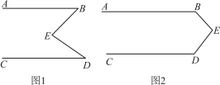
探究题：

(1)如图1，若，则，你能说明理由吗？
解：能，理由如下如图，
过点E作EF∥AB
∵EF∥AB
∴∠B=∠BEF,
∵EF∥AB，AB∥CD
∴EF∥CD
∴∠D=∠DEF
∴∠BED=∠BEF+∠DEF=∠B+∠D
(2)若将点E移至图2的位置，此时∠B、∠D、∠E之间有什么关系？并证明
解：ㄥB+∠D+∠E=360°，证明如下:
如图，过点E作EF∥AB
∵EF∥AB
∴∠B+∠BEF=180°
∵EF∥AB，AB∥CD
∴EF∥CD,
∴∠D+∠DEF=180°
∴∠B+∠BEF+ㄥD+∠DEF=180°+180°=360°
又∵∠BEF+∠DEF=∠BED
∴∠B+∠D+∠BDE=360°
❤ 二、“笔尖”型
（1）问题发现：如图①，直线AB∥CD，E是AB与DC之间的一点，连接BE，BCE，可以发现，请把下面的证明过程补充完整：
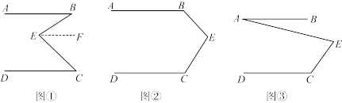

证明：过点E作EF∥AB．
∵AB∥DC，EF∥AB，
①EF∥DC
∴∠C=∠CEF.
∵EF∥AB,
∴∠B=∠BEF.
∴∠B+∠C=∠BEF+∠CEF.
即∠B+∠C=∠BEC；
（2）拓展探究：
如果点E运动到图②所示的位置，其他条件不变，求证：∠B+∠C=360°-∠BEC；
证明：如图②，过点E作EF∥AB
∵AB∥DC，EF∥AB
∴EF∥DC
∴∠C+∠CEF=180°，∠B+∠BEF=180°
∵∠CEF+∠BEF=∠BEC
∴∠B+∠C+∠BEC=360°
∴∠B+∠C=360°-∠BEC
（3）解决问题：
如图③，AB∥DC，∠C=120°，∠AEC=80°，求∠A的度数．
解：如图③，过点E作EF∥AB
∵AB∥DC，EF∥AB
∴EF∥DC
∴∠C+∠CEF=180°,∠A=∠AEF
∴∠C=120°，∠AEC=80
∴∠CEF=180°-120°=60°
∴∠AEF=80°-60°=20°
∴∠A=∠AEF=20°
❤ 三、“鸡翅”型
如图，在△ABC中，点D是AC延长线上的一点，过点D作DE∥BC，DG平分∠ADE，BG平分∠ABC，DG与BG交于点G．
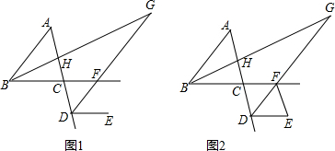

（1）如图1，若∠A=50°．求∠G的度数；
解：∵DE∥BC，
∴∠ADE=∠ACF=∠A+∠ABC，
∠GFM=∠GDE．
∵DG平分∠ADE，BG平分∠ABC，
∴∠GDE=1/2∠ACF=1/2（∠A+∠ABC），
∠GBF=1/2∠ABC，
∴∠GFM=1/2（∠A+∠ABC）=∠GBF+∠G，
∴∠G=1/2∠A=25°
（2）如图2，连接FE，若∠DFE=1/2∠ABC+∠G．求证：FE∥AD．
在BF延长线上标上点M，如图所示．
证明：由（1）知：
∠CDF=∠GDE=1/2（∠A+∠ABC），∠G=1/2∠A，
∵∠DFE=1/2∠ABC+∠G
=1/2∠ABC+1/2∠A
=1/2（∠A+∠ABC）=∠CDF，
∴FE∥AD．
❤ 四、“骨折”型
已知直线AB∥CD，P为平面内一点，连接PA、PD．
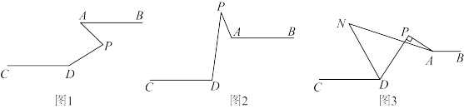

（1）如图1，已知∠A＝50°，∠D＝150°，求∠APD的度数；
解：∵∠A=50°，∠D=150°
过点P作PO // AB
∴∠A=∠APQ=50°
∵AB∥CD∴PQ∥CD
∴∠D+∠DPO=180°
∴∠DPQ=180°-150°=30°
∴∠APD=∠APQ+∠DPQ=50°+30°=80°
（2）如图2，判断∠PAB、∠CDP、∠APD之间的数量关系为 ．
解：∵∠PAB+LCDP-∠APD=180°
如图，作PQ // AB
∴∠PAB= ∠APQ
∵AB // CD,
∴PO // CD,
∴∠CDP+∠DPQ=180°，
即DPQ=180°-CDP
∵∠APD=∠APQ-∠DPQ
∴∠APD=∠PAB-(180°-CDP)=∠PAB+CDP-180°
∴∠PAB+∠CDP-∠APD=180°;
（3）如图3，在（2）的条件下，AP⊥PD，DN平分∠PDC，若∠PAN+1/2∠PAB＝∠APD，求∠AND的度数．
解：设PD交AN于O，如图，
∵AP⊥PD
∴∠APO=90°
∵∠PAN+1/2∠PAB= ∠APD,
∴∠PAN+1/2∠PAB=90°，
又∵∠POA+∠PAN=180°-∠APO=90°
∵∠POA=1/2∠PAB.
∵∠POA= ∠NOD,
∵∠NOD=1/2∠PAB.
∵DN平分∠PDC，
∵∠ODN=1/2∠PDC.
∵∠AND=180°-NOD-ODN=180°-1/2(PAB+PDC)
由(2)得∠PAB+LCDP-LAPD=180°
∵∠PAB+∠PDC=180°+∠APD
∵∠AND=180°-1/2(PAB+PDC)=180°-1/2(180°+APD)
=180°-1/2(180°+90°)=45°

七下数学期末必考平行线模型4大类提分训练
❤ 一、“猪蹄”型
探究题：

(1)如图1，若，则，你能说明理由吗？
解：能，理由如下如图，
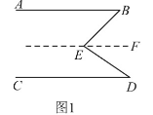
过点E作EF∥AB
∵EF∥AB
∴∠B=∠BEF,
∵EF∥AB，AB∥CD
∴EF∥CD
∴∠D=∠DEF
∴∠BED=∠BEF+∠DEF=∠B+∠D
(2)若将点E移至图2的位置，此时∠B、∠D、∠E之间有什么关系？并证明
解：ㄥB+∠D+∠E=360°，证明如下:
如图，过点E作EF∥AB
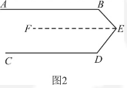
∵EF∥AB
∴∠B+∠BEF=180°
∵EF∥AB，AB∥CD
∴EF∥CD,
∴∠D+∠DEF=180°
∴∠B+∠BEF+ㄥD+∠DEF=180°+180°=360°
又∵∠BEF+∠DEF=∠BED
∴∠B+∠D+∠BDE=360°
❤ 二、“笔尖”型
（1）问题发现：如图①，直线AB∥CD，E是AB与DC之间的一点，连接BE，BCE，可以发现，请把下面的证明过程补充完整：

证明：过点E作EF∥AB．
∵AB∥DC，EF∥AB，
①EF∥DC
∴∠C=∠CEF.
∵EF∥AB,
∴∠B=∠BEF.
∴∠B+∠C=∠BEF+∠CEF.
即∠B+∠C=∠BEC；
（2）拓展探究：
如果点E运动到图②所示的位置，其他条件不变，求证：∠B+∠C=360°-∠BEC；
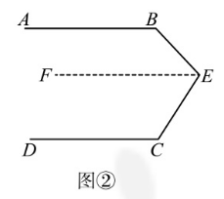
证明：如图②，过点E作EF∥AB
∵AB∥DC，EF∥AB
∴EF∥DC
∴∠C+∠CEF=180°，∠B+∠BEF=180°
∵∠CEF+∠BEF=∠BEC
∴∠B+∠C+∠BEC=360°
∴∠B+∠C=360°-∠BEC
（3）解决问题：
如图③，AB∥DC，∠C=120°，∠AEC=80°，求∠A的度数．
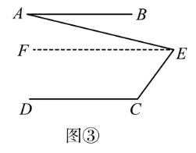
解：如图③，过点E作EF∥AB
∵AB∥DC，EF∥AB
∴EF∥DC
∴∠C+∠CEF=180°,∠A=∠AEF
∴∠C=120°，∠AEC=80
∴∠CEF=180°-120°=60°
∴∠AEF=80°-60°=20°
∴∠A=∠AEF=20°
❤ 三、“鸡翅”型
如图，在△ABC中，点D是AC延长线上的一点，过点D作DE∥BC，DG平分∠ADE，BG平分∠ABC，DG与BG交于点G．

（1）如图1，若∠A=50°．求∠G的度数；
解：∵DE∥BC，
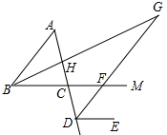
∴∠ADE=∠ACF=∠A+∠ABC，
∠GFM=∠GDE．
∵DG平分∠ADE，BG平分∠ABC，
∴∠GDE=1/2∠ACF=1/2（∠A+∠ABC），
∠GBF=1/2∠ABC，
∴∠GFM=1/2（∠A+∠ABC）=∠GBF+∠G，
∴∠G=1/2∠A=25°
（2）如图2，连接FE，若∠DFE=1/2∠ABC+∠G．求证：FE∥AD．
在BF延长线上标上点M，如图所示．
证明：由（1）知：
∠CDF=∠GDE=1/2（∠A+∠ABC），∠G=1/2∠A，
∵∠DFE=1/2∠ABC+∠G
=1/2∠ABC+1/2∠A
=1/2（∠A+∠ABC）=∠CDF，
∴FE∥AD．
❤ 四、“骨折”型
已知直线AB∥CD，P为平面内一点，连接PA、PD．

（1）如图1，已知∠A＝50°，∠D＝150°，求∠APD的度数；
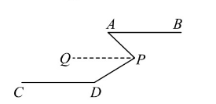
解：∵∠A=50°，∠D=150°
过点P作PO // AB
∴∠A=∠APQ=50°
∵AB∥CD∴PQ∥CD
∴∠D+∠DPO=180°
∴∠DPQ=180°-150°=30°
∴∠APD=∠APQ+∠DPQ=50°+30°=80°
（2）如图2，判断∠PAB、∠CDP、∠APD之间的数量关系为 ．
解：∵∠PAB+LCDP-∠APD=180°
如图，作PQ // AB
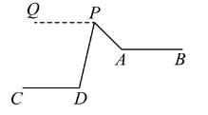
∴∠PAB= ∠APQ
∵AB // CD,
∴PO // CD,
∴∠CDP+∠DPQ=180°，
即DPQ=180°-CDP
∵∠APD=∠APQ-∠DPQ
∴∠APD=∠PAB-(180°-CDP)=∠PAB+CDP-180°
∴∠PAB+∠CDP-∠APD=180°;
（3）如图3，在（2）的条件下，AP⊥PD，DN平分∠PDC，若∠PAN+1/2∠PAB＝∠APD，求∠AND的度数．
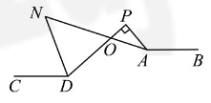
解：设PD交AN于O，如图，
∵AP⊥PD
∴∠APO=90°
∵∠PAN+1/2∠PAB= ∠APD,
∴∠PAN+1/2∠PAB=90°，
又∵∠POA+∠PAN=180°-∠APO=90°
∵∠POA=1/2∠PAB.
∵∠POA= ∠NOD,
∵∠NOD=1/2∠PAB.
∵DN平分∠PDC，
∵∠ODN=1/2∠PDC.
∵∠AND=180°-NOD-ODN=180°-1/2(PAB+PDC)
由(2)得∠PAB+LCDP-LAPD=180°
∵∠PAB+∠PDC=180°+∠APD
∵∠AND=180°-1/2(PAB+PDC)=180°-1/2(180°+APD)
=180°-1/2(180°+90°)=45°

